تحلیل دگرشکلی پیشرونده در شکلگیری چینهای مرتبط با سیستمهای ترافشارشی با استفاده از مدلسازی عددی و آنالوگ
◊◊◊◊◊◊◊
حسین هرمزی مقدم¹، چنور حسینی¹، مهدی بهیاری²
¹دانشجوی کارشناسی ارشد تکتونیک، گروه زمینشناسی، دانشگاه ارومیه، ایران st_h.hormozi@urmia.ac.ir
²دکتری تکتونیک، استادیار گروه زمینشناسی، دانشگاه ارومیه، ایرانm.behyari@urmia.ac.ir
◊◊◊◊◊◊◊
چكيده :
همگرایی مایل صفحه عربی و اوراسیا، باعث شکلگیری سامانه ترافشارشی در برخی از مناطق کمربند چینخوردگی- راندگی زاگرس شده، که زاویه این همگرایی در قسمتهای مختلف، متفاوت است. در این مطالعه با استفاده از مدلسازی آنالوگ و عددی تأثیر زاویه همگرایی بر نوع چینخوردگی و انحنای محور چین، با دو زاویه 15 و 30 درجه مورد بررسی قرار گرفته است. نتایج بدست آمده از هر دو مدل آنالوگ و عددی نشان دهنده این موضوع میباشد که نخستین تغییرشکل و چینخوردگی در پیشانی جهبه برخورد به وجود میآید، که نشان از انطباق قابل قبول مدل عددی و آنالوگ با یکدیگر دارد. مقایسه نمودارهای جابهجایی برحسب زمان در دو مدل عددی نشان میدهد که اختلاف زمان جابهجایی قائم بین دماغه شمالی و جنوبی، در همگرایی 30 درجه بیشتر از همگرایی 15 درجه میباشد. به عبارتی میتوان نتیجه گرفت که هرچه زاویه همگرایی بیشتر باشد، زمان انتقال دگرشکلی از دماغه شمالی به سمت دماغه جنوبی بیشتر بوده و انحنای محور چین نیز بیشتر خواهد بود.
كليدواژه‌ها: سامانه ترافشارشی، کمربند چینخوردگی- راندگی زاگرس، مدلسازی آنالوگ وعددی.
◊◊◊◊◊◊◊
Analysis of progressive deformation in folds propagate in the transpressional setting insight to: Analogue and numerical modeling
◊◊◊◊◊◊◊
Hossein Hormozi Moghadam¹, Chnoor Hosseini¹, Mahdi Behyari²
¹Msc student in Tectonics, Geosciences Department, Urmia University, Iran. st_h.hormozi@urmia.ac.ir
²Ph.D in Tectonics, Assistant Professor of Geosciences Department, Urmia University, Iran. m.behyari@urmia.ac.ir
◊◊◊◊◊◊◊
Abstract:
Oblique convergence of the Arabian plate to the Eurasia has caused propagation of a transpression system in the Zagros fold-thrust belt. In this study, we performed two analogue and numerical models with different angular oblique convergences in 15 and 30 degrees to reveal the influence of different angular oblique convergence to the fold axis rotation and the type of folding. The results reveal the first deformation appears in the northern segment (further part of backstop) of both 15 and 30 degrees analogue and numerical models. Displacement-Time curves reveals transportation of deformation and uplift, along the fold axis, is not equal in 15 and 30 degrees models. Time of this transportation in 30 degrees model is more than 15 degrees. In fact, it can be concluded, increasing in angle of convergence is caused of increasing in the fold axis rotation and transportation of deformation.
Keywords: transpressional system, Zagros fold-thrust belt, analogue and numerical modeling.
◊◊◊◊◊◊◊
مقدمه :
شناخت سازوکار دگرشکلی در تودههای سنگ در عمق زمین، تحلیل مکانیسم دگرشکلی و تحلیل فراوانی و پراکندگی آثار دگرشکلی، ازجمله شکستگی گسلخوردگی و چینخوردگی در بسیاری از فعالیتهای صنعتی ازجمله تولید نفت و گاز، تزریق و ذخیرهسازی گاز دیاکسیدکربن و تحلیل خصوصیات مخازن آب زیرزمینی بسیار حائز اهمیت میباشد (Aydin 2000, Ferrill, Sims et al. 2004, Annunziatellis, Beaubien et al. 2008). از روشهای معمول و مورد استفاده در دستیابی به تحلیل کرنش و پیشگویی روند چینخوردگی و چینهای مرتبط با گسلخوردگی استفاده از مدلهای کینماتیکی- ژئودینامیکی است (Jamison 1987, Mitra 1990). سیستم ترافشارش ترکیبی از دو سیستم امتداد لغز و فشارشی است که به طور همزمان و عمود برهم عمل میکنند (Harland 1971)، همچنین، کوهزاد زاگرس به عنوان قسمتی از کمربند کوهزایی آلپ-هیمالیا و نتیجه همگرایی مایل بین صفحه عربی و خرد قاره ایران مرکزی درطی بستهشدن اقیانوس نئوتتیس، باعث ایجاد سیستم ترافشارش شده است (Alavi 1994, Agard, Omrani et al. 2005, Mohajjel and Behyari 2010, Mohajjel and Rasouli 2014). این همگرایی امروزه با سرعت تقریبی 22 میلیمتر در سال و دارای روند تقریبی شمالی-جنوبی درحال پیشروی میباشد (Agard, Omrani et al. 2011). در این مطالعه به منظور ارائه الگویی مناسب، جهت نحوه رشد و تکامل چینهای مرتبط با سیستمهای ترافشارشی و نمایش تأثیر زاویه همگرایی در مناطق ترافشارشی بر روی تکامل چینخوردگی، اقدام به تهیه مدل آنالوگ و عددی شده است.
◊◊◊◊◊◊◊

روش تحقیق:
بهمنظور دستیابی به اهداف مطالعه، دو مدل آنالوگ و دو مدل عددی به ابعاد21×31 سانتیمتر و با زوایای همگرایی 15 و 30 درجه طراحی و اجرا شده است. مواد مورد استفاده در هر دو مدل آنالوگ ، یکسان بوده و از پایین به بالا شامل ماسه آندزیتی به ضخامت 1.5cm، گل رس به ضخامت 1cm، ماسه بادی به ضخامت 0.5cm، بلور پیروکسن به ضخامت 0.5cm و یک لایه ماسه سبز رنگ برای مشاهده تغییرات سطحی، که به ضخامت ناچیز برروی سطح مدل پاشیده شده است، میباشد (شکل 1). مدل عددی نیز برپایه مدل آنالوگ و با مقیاس مشابه، طراحی و اجرا شده است (شکل 2). به منظور سادهسازی صورت مساله و تحلیل، 2 لایه به ضخامت 1cm، طراحی شده و در دستگاه Sand Box قرار داده شده است. بهمنظورشبیه سازی مواد مورد استفاده در مدل آنالوگ، از مواد با خاصیت الاستیک و پلاستیک مشخص، که تابع قانون موهر-کلمب میباشد (Smart, Ferrill et al. 2012)، استفاده شده است که در یک تحلیل دینامیک-اکسپلیسیت اجرا میشود.
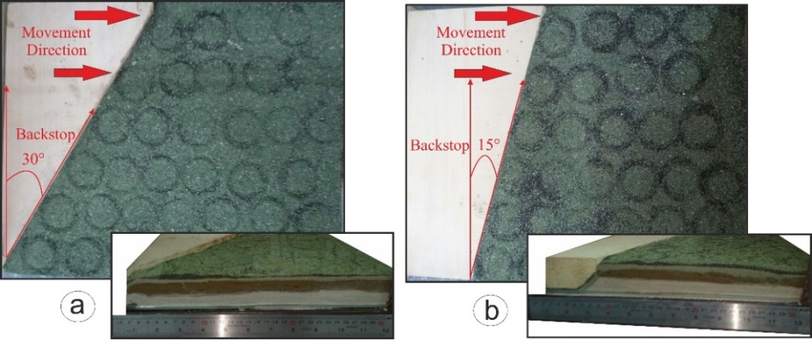
شکل 1. مدلهای اولیه آنالوگ بدون اعمال دگرشکلی، دید از بالا و روبهرو.a. همگرایی 30 درجه. b. همگرایی15 درجه.
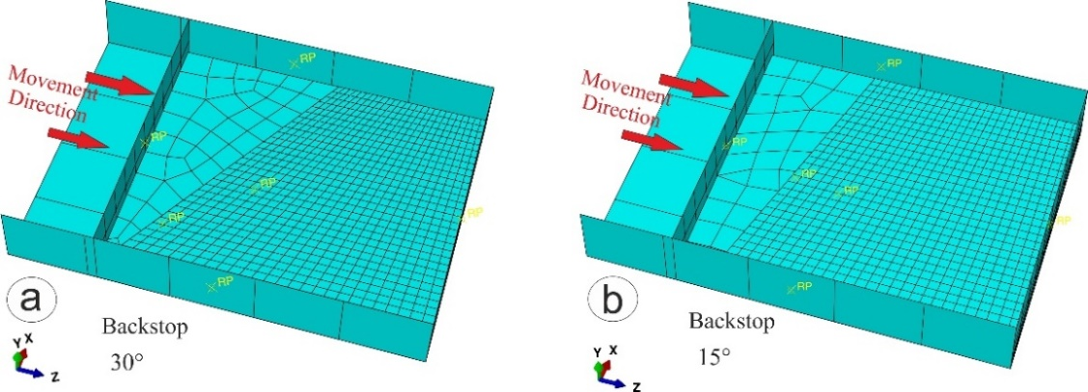
شکل 2. مدلهای اولیه عددی طراحی شده براساس مدلهای آنالوگ به همراه نوع المانبندی.a. همگرایی 30 درجه. b. همگرایی15 درجه.
◊◊◊◊◊◊◊
بحث:
- مدلسازی آنالوگ
در مدل آنالوگ اول، با زاویه همگرایی 15 درجه، اولین تغییرشکل جزئی در لایههای مدل، در کوتاهشدگی حدود 2cm و در پیشانی جبهه برخورد (دماغه شمالی) ، به وجود میآید. با ادامه روند دگرشکلی، لایههای زیرین برونزد پیدا کرده و اولین شکستگیها که به صورت موازی با محور چین هستند، تشکیل میشوند (شکل3.a). با ادامه روند دگرشکلی و در کوتاهشدگی حدود 8cm، شکستگیهای محوری بازتر شده و به دلیل ترافشارش بودن سیستم و جهت چرخش محور چین، حالت s شکل به خود میگیرند (شکل3.b). در انتهای فرایند دگرشکلی، در کوتاهشدگی حدود 13cm تکامل و رشد چین کامل شده و همچنین شکستگیهای برشی به دلیل سیستم ترافشارش و اختلاف در سرعت دگرشکلی در برخی نقاط چین که انحنا بیشتر است دیده میشود (شکل3.c). لازم به ذکر است که چینخوردگی حاصل در ابتدا متقارن بوده و با ادامه روند دگرشکلی، یال سمت دیواره متحرک، برگشته و تشکیل یک چین خوابیده با شیب یالهای نامساوی را میدهد.
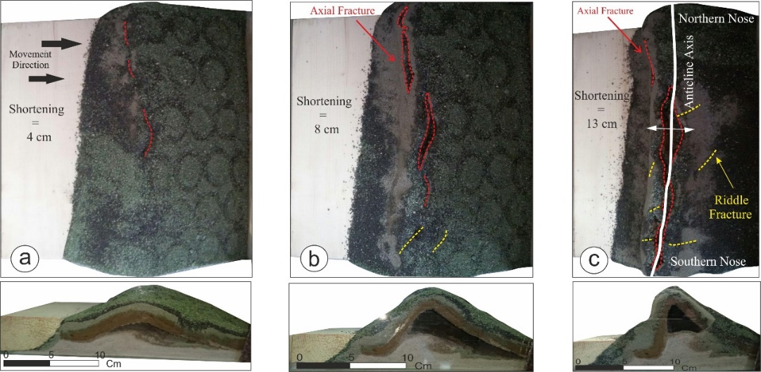
شکل 3. مدل آنالوگ با زاویه همگرایی 15 درجه. a. کوتاهشدگی 4cm. b. کوتاهشدگی 8cm. c. کوتاهشدگی 13cm و تکامل چینخوردگی به همراه شکستگیهای محوری و برشی و انحنای محور چین.
در مرحله بعد، در مدل آنالوگ با همگرایی 30 درجه نیز اولین تغییرشکل در لایههای مدل، در کوتاهشدگی حدود 1cm و درمحل پیشانی جبهه برخورد ظاهر میشود. همانند مرحله قبل، اولین شکستگیهایی که در سطح مدل ایجاد میشوند، دارای روندی موازی با محور چین هستند که با ادامه روند دگرشکلی، شکستگیها بزرگتر میشود (شکل 4). لازم به ذکراست که در این مدل، انحنای محور چین بیشتر از مدل قبل بوده و شکستگیهای برشی که در محل انحنای محور چین تشکیل شدهاند، دارای تعداد بیشتری هستند. روند تکامل چینخوردگی با همگرایی 30 درجه در شکل 4 نشان داده شده است.
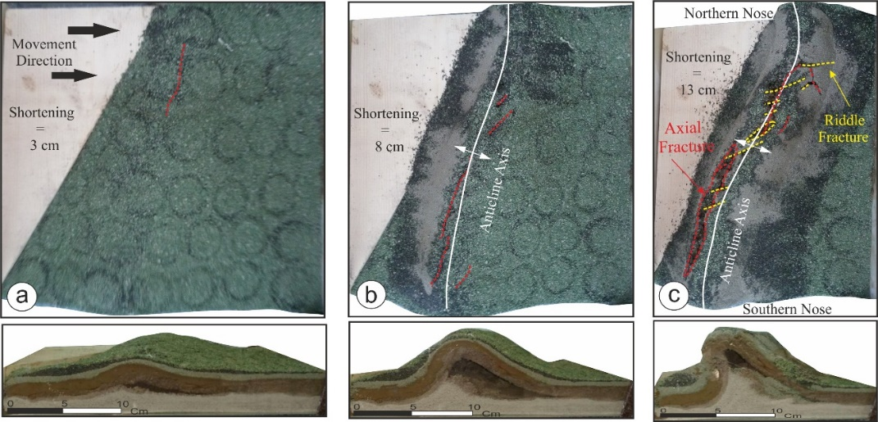
شکل 4. روند تکامل چینخوردگی با همگرایی 30 درجه. a. کوتاهشدگی حدود 3cm. b. کوتاهشدگی حدود 8cm و شکلگیری اولین شکستگیهای محوری. c. کوتاهشدگی حدود 13cm و تکامل نهایی چینخوردگی به همراه شکستگیهای محوری و برشی ناشی از انحنای محور چین.
- مدلسازی عددی
در این مطالعه مدلهای عددی نیز با زوایای همگرایی 15 و 30 درجه برپایه مدلهای آنالوگ از نقطه نظر مقیاس و مواد مورد استفاده در مدل، طراحی و اجرا شده است که تطابق قابل قبولی را با مدلهای آنالوگ، از نظر مورفولوژی و نتایج، در پی داشته است. سعی شده است که مراحل و تصاویر انتخاب شده برای مدلهای عددی و آنالوگ، در مراحل یکسان از دگرشکلی و کوتاهشدگی باشد تا مقایسه بین این دو راحتتر صورت گیرد. شکل 5 روند تکامل چینخوردگی را در مدل عددی، با زاویه همگرایی 15درجه نشان میدهد. مقادیر مثبت نشان دهنده تنش فشارشی و مقادیر منفی نشان دهنده تنش کششی است. در ابتدای شروع دگرشکلی، ابتدا تمام سطح لایه تاحدی فشرده شده که این مرحله حد الاستیک نام دارد (شکل5.a). در مراحل بعد با رشد چین، قسمت لولایی چین متحمل کشش شده که با مرحله ایجاد ترکها و شکستگیهای محوری مدلهای آنالوگ همخوانی دارد (شکل5.b). مدل عددی نشان میدهد که یالهای چین، بعد از کامل شدن مکانیسم چینخوردگی همچنان تحت تنش فشارش میباشد و مقدار این تنش در قسمتهای انحنایی چین و محور آن بیشتر از سایر نقاط است که بخشی از این تنش نیز در سیستم ترافشارشی به صورت تنش برشی ظهور پیدا میکند (شکل5.c).
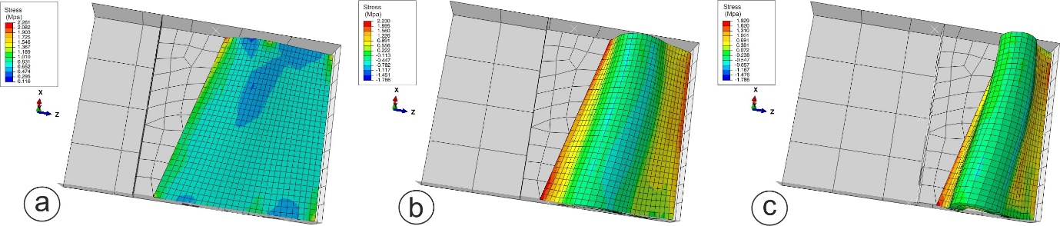
شکل5. روند تکاملی چین خوردگی و انحنای محور چین در مدل عددی با زاویه همگرایی 15 درجه.
پاسخهای مدل عددی به صورت نمودارهای متنوعی قابل استخراج است که در این مطالعه با توجه به هدف تحقیق، نمودارهای جابهجایی برحسب زمان استخراج شده است. شکل 6 ، نمودار جابهجایی برحسب زمان در همگرایی 15 درجه را برای 2 دماغه شمالی و جنوبی چین نشان میدهد. منحنی زرد رنگ، جابهجایی در محور X و در راستای عرضی مدل را نشان میدهد. منحنی قرمز رنگ، جابهجایی در محور Y و در راستای قائم مدل را نشان میدهد. منحنی آبی رنگ، جابهجایی در محور Z و در راستای طولی مدل را نشان میدهد. همانگونه که از نمودارها برمیآید، در دماغه شمالی در زمان تحلیل 0.001 ثانیه وکمی بعد از شروع دگرشکلی، جابهجایی در راستای قائم صورت میگیرد (شکل6.a) ، این درحالی است که در دماغه جنوبی، زمان بیشتری لازم است تا جابهجایی قائم و چینخوردگی صورت گیرد واین زمان حدود 0.005ثانیه میباشد (شکل6.b). همچنین با توجه به نمودارها، بیشترین جابهجایی در واحد زمان، مربوط به حرکت قائم میباشد، به گونهای که مقدار آن در پایان فرایند دگرشکلی در دماغه شمالی حدود 90 mm میباشد، در این دماغه بیشینه جابهجایی در راستای طولی مدل حدود 80 mm و در عرض مدل حدود 8 mm میباشد. در دماغه جنوبی بیشینه جابهجایی قائم حدود 100 mm و بیشینه جابهجایی در راستای طولی مدل حدود 65 mm و بیشینه جابهجایی در عرض مدل حدود 8 mm میباشد.

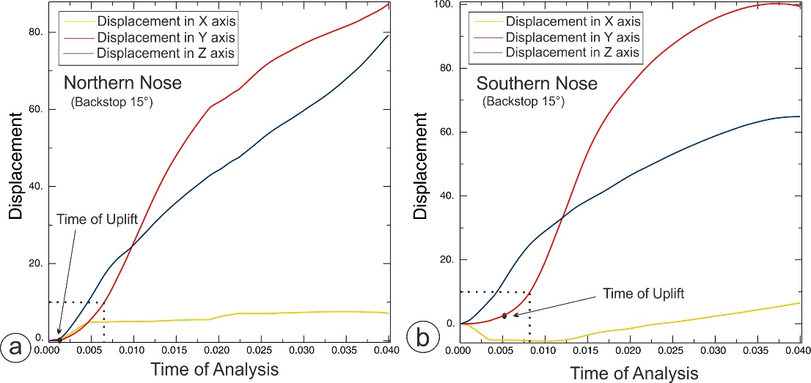
شکل 6.نمودارهای جابهجایی برحسب زمان در سه محور X,Y,Z در همگرایی 15درجه. a. دماغه شمالی(محدوده پیشانی جهبه برخورد و قسمتی که اولین تغییر شکل در آن ایجاد میشود). b. نمودارهای جابهجایی برحسب زمان در دماغه جنوبی.
شکل 7، نتایج مدلسازی عددی را برای همگرایی 30 درجه نشان میدهد. در این مدل نیز لایهها بعد از عبور از حد الاستیک، وارد چینخوردگی شده و اولین تغییر شکل در پیشانی جبهه برخورد ظاهر میشود. با ادامه روند تحلیل، فرایند چینخوردگی کاملتر شده و انحنای محور چین مشخصتر میشود (شکل7 .c).
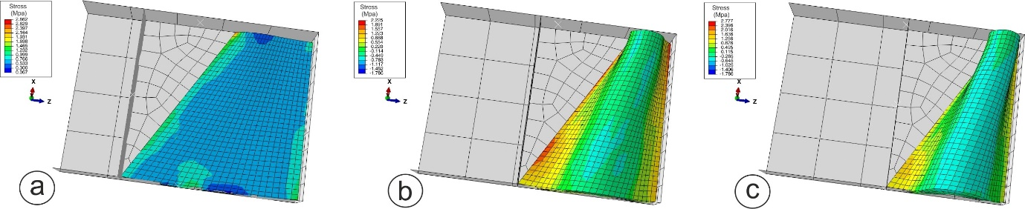
شکل 7. روند تکاملی چین خوردگی و انحنای محور چین در مدل عددی با زاویه همگرایی 30 درجه.
نمودارهای بدستآمده از این تحلیل نیز حاکی از اختلاف زمان شروع دگرشکلی و چینخوردگی در دو سوی جبهه برخورد است. بهگونهای که زمان شروع چینخوردگی در دماغه شمالی و پیشانی جبهه برخورد حدود 0.001 ثانیه بعد از شروع فرایند دگرشکلی میباشد و در دماغه جنوبی این مقدار به حدود 0.009 ثانیه میرسد (شکل 8). بیشینه جابهجایی در دماغه شمالی و در راستای قائم حدود 62mm، در راستای طولی مدل حدود 65mm و در عرض مدل نیز حدود 6mm میباشد، این درحالی است که در دماغه جنوبی، بیشینه جابهجایی قائم در حدود 80mm، در راستای طولی مدل حدود 65mm و در عرض مدل حدود 1mm میباشد.
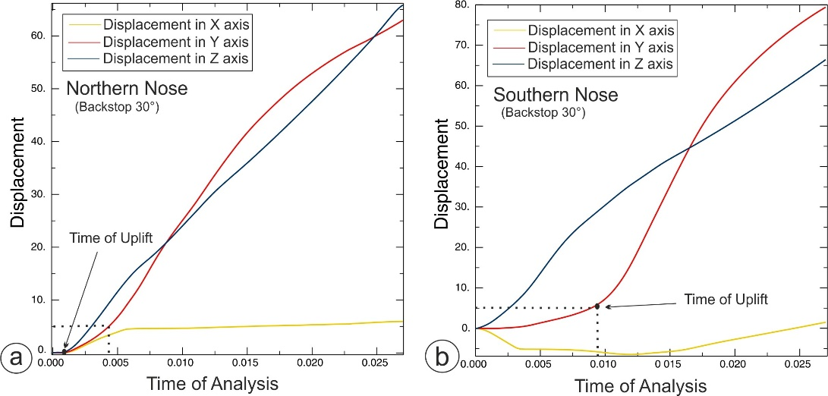
شکل 8. نمودارهای جابهجایی برحسب زمان در سه محور X,Y,Z در همگرایی 30 درجه. a. دماغه شمالی(محدوده پیشانی جهبه برخورد و قسمتی که اولین تغییر شکل در آن ایجاد میشود). b. نمودارهای جابهجایی برحسب زمان در دماغه جنوبی.
مقایسه نمودارهای جابهجایی برحسب زمان در دو مدل عددی نشان میدهد که اختلاف زمان شروع جابهجایی قائم در دو سوی جبهه برخورد، در همگرایی 30 درجه بیشتر از همگرایی 15 درجه میباشد. این اختلاف در همگرایی 30 درجه معادل 0.008 ثانیه و در همگرایی 15درجه معادل 0.004 ثانیه میباشد. به عبارتی میتوان نتیجه گرفت که هرچه زاویه همگرایی بیشتر باشد، زمان انتقال دگرشکلی از دماغه شمالی به سمت دماغه جنوبی بیشتر بوده و انحنای محور چین نیز بیشتر خواهد بود.
◊◊◊◊◊◊◊
نتيجه گيري :
نتایج بدست آمده از هر دو مدل آنالوگ و عددی نشان دهنده این موضوع میباشد که اولین تغییرشکل و چینخوردگی در پیشانی جهبه برخورد به وجود میآید که نشان از انطباق قابل قبول مدل عددی و آنالوگ با یکدیگر دارد. مدل عددی نشان میدهد، درحالی که قسمت لولای چین تحت تنش کششی میباشد، یالهای چین، بعد از کامل شدن مکانیسم چینخوردگی همچنان تحت تنش فشارش میباشد و مقدار این تنش در قسمتهای انحنایی چین و محور آن بیشتر از سایر نقاط است که بخشی از این تنش نیز در سیستم ترافشارشی به صورت تنش برشی ظهور پیدا میکند. مقایسه نمودارهای جابهجایی برحسب زمان در دو مدل عددی نشان میدهد که اختلاف زمان جابهجایی قائم در همگرایی 30 درجه بیشتر از همگرایی 15 درجه میباشد. این اختلاف در همگرایی 30 درجه معادل 0.008 ثانیه و در همگرایی 15درجه معادل 0.004 ثانیه میباشد. به عبارتی میتوان نتیجه گرفت که هرچه زاویه همگرایی بیشتر باشد، زمان انتقال دگرشکلی از دماغه شمالی به سمت دماغه جنوبی بیشتر بوده و انحنای محور چین نیز بیشتر خواهد بود.
◊◊◊◊◊◊◊
References:
- Agard, P., et al. (2005). "Convergence history across Zagros (Iran): constraints from collisional and earlier deformation." International journal of earth sciences94(3): 401-419.
- Agard, P., et al. (2011). "Zagros orogeny: a subduction-dominated process." Geological magazine148(5-6): 692-725.
- Alavi, M. (1994). "Tectonics of the Zagros orogenic belt of Iran: new data and interpretations." Tectonophysics229(3-4): 211-238.
- Annunziatellis, A., et al. (2008). "Gas migration along fault systems and through the vadose zone in the Latera caldera (central Italy): implications for CO2 geological storage." International Journal of Greenhouse Gas Control2(3): 353-372.
- Aydin, A. (2000). "Fractures, faults, and hydrocarbon entrapment, migration and flow." Marine and petroleum geology17(7): 797-814.
- Ferrill, D. A., et al. (2004). "Structural framework of the Edwards Aquifer recharge zone in south-central Texas." Geological Society of America Bulletin116(3-4): 407-418.
- Harland, W. (1971). "Tectonic transpression in caledonian Spitsbergen." Geological magazine108(01): 27-41.
- Jamison, W. R. (1987). "Geometric analysis of fold development in overthrust terranes." Journal of Structural Geology9(2): 207-219.
- Mitra, S. (1990). "Fault-propagation folds: geometry, kinematic evolution, and hydrocarbon Traps (1)." AAPG Bulletin74(6): 921-945.
- Mohajjel, M. and M. Behyari (2010). "Young transpressive positive flower structure along the Zagros collision zone, Nahavand area, west Iran." New England Orogen 20:243-252.
- Mohajjel, M. and A. Rasouli (2014). "Structural evidence for superposition of transtension on transpression in the Zagros collision zone: Main Recent Fault, Piranshahr area, NW Iran." Journal of Structural Geology62: 65-79.
- Smart, K. J., et al. (2012). "Geomechanical modeling of stress and strain evolution during contractional fault-related folding." Tectonophysics576: 171-196.

